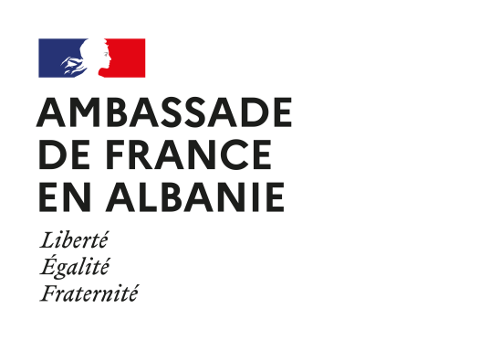

Photo d'identité
Service de coopération
et d’action culturelle

DOSSIER DE CANDIDATURE
BOURSE D’ETUDES DU GOUVERNEMENT FRANÇAIS
ANNEE 2024-2025

NIVEAU MASTER

Nom

Prénom

Nationalité

Date et lieu de naissance

Adresse

Téléphone

Adresse e-mail

Formation actuelle (2023-2024)
Niveau d’études actuel :
  - Licence
  - Master 1
  - Master 2

Intitulé de votre formation actuelle :

Formation envisagée (2024-2025)
Université en France :

Discipline et intitulée de la formation :

Préciser si le candidat doit effectuer un stage :
- Oui (indiquer les dates) :
- Non

Contact déjà pris avec l’université :
- Oui
- Non

Fait à __________________ le ___________________

Signature :

